ПСИХОЛОГИЧЕСКИТЕ ОПЕРАЦИИ В КОНТЕКСТА НА КОГНИТИВНАТА ВОЙНА

Тодор Колев

PSYCHOLOGICAL OPERATIONS IN THE CONTEXT OF COGNITIVE WARFARE

Todor Kolev

Резюме: Настоящият доклад представя приложението на психологическите операции в контекста на когнитивната война. Анализирани са същността, характеристиките и целите на психологическите операции, както и тяхната роля като инструмент за реализиране на когнитивно въздействие. Разгледани са основните средства за психологическо въздействие и е предложен авторски концептуален модел, който систематизира взаимовръзките между психологическите операции, когнитивните процеси и стратегическите ефекти.

Ключови думи: психологически операции, когнитивна война, въздействие.

Abstract: This report presents the application of psychological operations in the context of cognitive warfare. It examines the nature, characteristics, and objectives of psychological operations, as well as their role as a tool for achieving cognitive influence. The principal means of psychological influence are analyzed, and an original conceptual model is proposed to systematize the interrelationships between psychological operations, cognitive processes, and strategic effects.

Keywords: psychological operations, cognitive warfare, influence.

Въведение
Съвременните конфликти все по-често се характеризират с конкуренция за влияние върху човешкото познание, нагласи и поведение. Наред с традиционните форми на военно противопоставяне, все по-широко приложение намират способи за въздействие, насочени към формиране на възприятия, убеждения и модели на поведение в подкрепа на предварително определени политически и военни цели. В този контекст психологическите операции се утвърждават като важен инструмент за въздействие върху целевите аудитории, като тяхното значение нараства с развитието на концепцията за когнитивната война. Това обуславя необходимостта от изследване на тяхната роля, особености и приложение в условията на съвременната информационна среда [3, 5].
Обект на настоящото изследване са психологическите операции като функционален компонент на съвременните военни операции.
Предмет на изследването е приложението на психологическите операции в контекста на когнитивната война, с акцент върху тяхната роля за реализиране на когнитивно въздействие и постигане на поведенчески и стратегически ефекти.
Целта на настоящия доклад е да се анализира приложението на психологическите операции в контекста на когнитивната война, като се изяснят взаимовръзките между психологическото въздействие, когнитивните процеси и постигнатите поведенчески и стратегически ефекти.
За постигане на поставената цел са формулирани следните основни изследователски задачи:
1) да се анализират същността и основните характеристики на психологическите операции;
2) да се изясни ролята на психологическите операции като инструмент за когнитивно въздействие;
3) да се анализират основните средства на психологическо въздействие в контекста на когнитивната война;
4) да се разработи авторски концептуален модел, представящ взаимовръзките между психологическите операции, когнитивните процеси и стратегическите ефекти.
За реализиране на поставената цел са използвани методи на изследване като: анализ и синтез на научна литература и официални доктринални документи, сравнителен анализ, системен подход и метод на моделиране. Чрез тях се изследват същността на психологическите операции, особеностите на тяхното приложение в контекста на когнитивната война и взаимовръзките между психологическото въздействие, когнитивните процеси и поведенческите ефекти.

- Същност, характеристики и цели на психологическите операции.
Психологическите операции представляват планирани дейности, чрез които посредством целенасочено използване на комуникационни средства и информационно съдържание се оказва влияние върху възприятията, нагласите и поведението на определени целеви аудитории в подкрепа на политически и военни цели. В съвременното доктринално разбиране на НАТО те се разглеждат като специализирана способност за въздействие върху човешката когнитивна сфера, насочена към постигане на предварително определени поведенчески ефекти. За разлика от информационните операции, които осигуряват планирането, координацията и синхронизацията на дейностите в информационната среда, психологическите операции са фокусирани върху влиянието върху човешкото познание и последващото поведение на целевите аудитории.
Развитието на психологическите операции е тясно свързано с еволюцията на военните конфликти и средствата за комуникация. Още в древността различни форми на психологическо въздействие са използвани за деморализиране на противника, повишаване на морала на собствените сили и влияние върху населението. През XX век психологическите операции се институционализират като самостоятелна военна способност, а след края на Студената война постепенно се интегрират в планирането и провеждането на съвместни операции. Развитието на цифровите комуникации и глобалната информационна среда значително разширява техния обхват и възможности за въздействие върху разнообразни аудитории [3, 6].
Съвременната концепция на НАТО разглежда психологическите операции като неразделен елемент от информационната среда, чието предназначение е чрез планирани комуникационни дейности да подпомагат изпълнението на оперативните и стратегическите цели. В условията на когнитивната война тяхното значение нараства, тъй като основен обект на въздействие вече не е единствено информационното пространство, а човешкото познание и процесите на възприятие, интерпретация и вземане на решения. По този начин психологическите операции се утвърждават като една от ключовите способности за реализиране на когнитивно въздействие в съвременните конфликти.
Психологическите операции се характеризират с ясно изразена ориентация към постигане на желани поведенчески ефекти чрез въздействие върху когнитивните процеси на определени целеви аудитории. За разлика от дейностите, насочени основно към разпространение на информация, те поставят акцент върху начина, по който информацията се възприема, интерпретира и превръща в решения и действия. Поради това тяхната ефективност зависи не толкова от количеството на разпространената информация, колкото от способността ѝ да влияе върху човешките нагласи и поведение.
Една от основните характеристики на психологическите операции е поведенческата ориентираност (behaviour-centric approach), възприета в съвременната доктрина на НАТО. При този подход планирането започва с определяне на желаното поведение на целевата аудитория, след което се разработват подходящи комуникационни действия и послания за неговото постигане. Това изисква познаване на социалната, културната и психологическата среда, както и на факторите, влияещи върху възприятието и вземането на решения.
Друга съществена характеристика е използването на анализ на целевите аудитории (Target Audience Analysis – TAA), който представлява основа за планиране и оценка на психологическите операции. Чрез него се идентифицират особеностите, ценностите, мотивацията, уязвимостите и моделите на поведение на конкретните аудитории, което позволява разработването на адаптирани комуникационни послания [3, 6].
Психологическите операции се отличават и със своя интегриран характер, като се планират и изпълняват в координация с останалите военни способности, включително информационните операции, стратегическите комуникации и други дейности в информационната среда [1]. Тази интеграция осигурява единство на комуникационните действия и подпомага постигането на оперативните цели.
Основната цел на психологическите операции е да се повлияе върху възприятията, нагласите, мотивацията и процесите на вземане на решения на определени целеви аудитории, така че да се постигнат желани поведенчески ефекти в подкрепа на оперативните и стратегическите цели. В условията на когнитивната война това въздействие придобива по-широко значение, тъй като е насочено към формиране на когнитивни ефекти, способни да повлияят върху обществените нагласи, поведението на социални групи и стратегическата среда.
В обобщение, психологическите операции представляват специализирана способност за целенасочено въздействие върху човешкото познание и поведение. Тяхната ефективност произтича от съчетаването на анализ на целевите аудитории, планиране на комуникационните действия и адаптиране на въздействието към особеностите на съвременната информационна среда, което ги превръща в един от основните инструменти за реализиране на когнитивни ефекти в съвременните конфликти.

2. Приложение на психологическите операции в когнитивната война.
2.1. Психологическите операции като инструмент за когнитивно въздействие.
Когнитивната война поставя човешкото познание в центъра на съвременното противопоставяне, като основна цел на въздействието стават възприятията, убежденията, нагласите и процесите на вземане на решения. В тази среда психологическите операции се утвърждават като специализирана способност за реализиране на когнитивно въздействие чрез планирано влияние върху целевите аудитории. За разлика от традиционните подходи, насочени към непосредствено въздействие върху физическите способности на противника, психологическите операции целят промяна в начина, по който индивидите и социалните групи възприемат, оценяват и интерпретират информацията, което впоследствие се отразява върху техните решения и поведение.
В доктрината на НАТО психологическите операции се разглеждат като поведенчески ориентирана способност, чиято ефективност се определя от възможността да формира устойчиви когнитивни ефекти. Това предполага предварително дефиниране на желаното поведение на конкретните целеви аудитории, анализ на факторите, които влияят върху техните решения, и разработване на комуникационни действия, способни да предизвикат необходимата промяна. Следователно психологическите операции не се свеждат до разпространение на информация, а представляват процес на целенасочено въздействие върху когнитивните механизми, които определят човешкото поведение.
Ефективността на психологическите операции в условията на когнитивната война произтича от способността им да въздействат върху психологическите фактори, които определят начина на възприемане и интерпретиране на информацията. Когнитивните процеси като внимание, възприятие, памет, емоции и оценка на риска не функционират изолирано, а са взаимосвързани с индивидуалния опит, ценностната система, социалната среда и културните особености на аудиторията. Поради това психологическите операции се основават на комплексен анализ на тези фактори, като целта е да се създадат условия за формиране на желаните нагласи и последващи поведенчески реакции [4, 5].
Важна особеност на психологическите операции е способността им да интегрират психологическите знания с възможностите на съвременната информационна среда. Развитието на цифровите комуникации, социалните мрежи и технологиите за обработка на данни позволява по-прецизно сегментиране на аудиториите, адаптиране на съдържанието към техните характеристики и своевременно оценяване на постигнатите когнитивни ефекти. Това не променя същността на психологическите операции, но значително разширява инструментариума за тяхното реализиране и повишава ефективността на въздействието.
В контекста на когнитивната война психологическите операции изпълняват свързваща функция между информационното въздействие и поведенческите резултати. Докато информационните операции осигуряват условията за управление на дейностите в информационната среда, психологическите операции трансформират комуникационните послания в когнитивно въздействие чрез използване на механизми за убеждаване, изграждане на доверие, влияние върху мотивацията и формиране на нагласи. По този начин те се превръщат в ключов инструмент за реализиране на стратегически ефекти, тъй като въздействат върху човешкия фактор, който стои в основата на процесите на вземане на решения [3, 7].
Следователно приложението на психологическите операции в когнитивната война не се изчерпва с предаването на определени послания, а представлява комплексен процес на планирано въздействие върху човешкото познание. Чрез интегриране на знания от областта на психологията, комуникациите и анализа на целевите аудитории те допринасят за формирането на когнитивни ефекти, които впоследствие намират израз в промяна на индивидуалното и груповото поведение. Именно тази способност определя психологическите операции като един от най-значимите инструменти за реализиране на целите на когнитивната война.
2.2. Основни средства за психологическо въздействие.
Реализирането на психологическите операции е свързано с използването на разнообразни средства за психологическо въздействие, чрез които се оказва влияние върху възприятията, нагласите и поведението на целевите аудитории. Съвременната доктрина на НАТО приема, че изборът на конкретните средства не е самоцел, а е функция на предварително определения поведенчески ефект, анализа на аудиторията и особеностите на оперативната среда. При планирането на въздействието значение има и своевременното получаване на информация за оперативната среда, включително чрез способности за сигнално и електронно разузнаване [2]. Аналогичен подход се възприема и в актуалната американска доктрина, която разглежда психологическите операции като интегрална способност на силите за специални операции, използвана в подкрепа на стратегическите и оперативните цели.
Основно средство за психологическо въздействие са психологическите послания, които представляват предварително разработено съдържание, насочено към формиране, промяна или затвърждаване на възприятия, нагласи и модели на поведение. За разлика от обикновеното информационно съдържание, психологическите послания се разработват въз основа на анализ на целевите аудитории и са подчинени на конкретни поведенчески цели. Ефективността им зависи от тяхната достоверност, последователност, културна съобразеност и съответствие с особеностите на аудиторията, към която са насочени [4, 8].
Съществено средство за реализиране на психологическо въздействие са стратегическите и оперативните наративи, които изграждат обща интерпретационна рамка на събитията и подпомагат формирането на устойчиви обществени нагласи. Докато отделното послание има ограничено въздействие, наративът обединява множество взаимосвързани послания в единна концепция, която влияе върху начина, по който аудиторията възприема действителността. Именно чрез последователното изграждане на наративи се реализират дългосрочни когнитивни ефекти, характерни за съвременната когнитивна война.
Широко приложение намират средствата за масова комуникация, включително телевизията, радиото, печатните и електронните медии. Те осигуряват възможност за достигане до големи аудитории и за многократно представяне на психологическите послания в подкрепа на поставените цели. В контекста на психологическите операции тези средства изпълняват не само информационна функция, но и способстват за изграждането на доверие, легитимност и обществена подкрепа чрез последователно комуникационно въздействие.
Развитието на цифровата информационна среда значително разширява приложението на социалните мрежи и цифровите комуникационни платформи като средство за психологическо въздействие. Благодарение на възможностите за таргетиране, алгоритмично разпространение и интерактивно взаимодействие, те позволяват адаптиране на съдържанието към конкретни аудитории и своевременно отчитане на техните реакции. Това създава предпоставки за по-прецизно и устойчиво влияние върху обществените нагласи и индивидуалното поведение.
Особено място заемат аудиовизуалните продукти – видеоматериали, фотографии, графични изображения, инфографики, плакати и други мултимедийни формати. Комбинирането на текст, образ и звук оказва едновременно рационално и емоционално въздействие, улеснява възприемането на съдържанието и подпомага неговото по-трайно запаметяване. Поради това аудиовизуалните средства се използват широко при реализиране на психологически операции както във военна, така и в гражданска среда.
Съществено средство за психологическо въздействие е междуличностната комуникация, реализирана чрез лидери на обществено мнение, местни авторитети, представители на институциите и други личности, ползващи се с обществено доверие. Практиката показва, че непосредственото взаимодействие позволява изграждане на по-висока степен на доверие, получаване на обратна връзка и адаптиране на комуникационните действия към особеностите на конкретната аудитория. Именно поради това съвременните психологически операции комбинират масовите комуникационни средства с пряко взаимодействие с ключови представители на обществото [6, 8].
Все по-важно средство за реализиране на психологическо въздействие са цифровите технологии, включително системите с изкуствен интелект, анализът на големи масиви от данни (Big Data), автоматизираната обработка на информация и инструментите за микротаргетиране. Те позволяват идентифициране на особеностите на целевите аудитории, прогнозиране на тяхното поведение и разработване на персонализирани психологически послания. По този начин се повишава адаптивността и ефективността на психологическите операции, без да се променя тяхната основна цел – оказване на влияние върху човешкото познание и поведение.
Следователно средствата за психологическо въздействие представляват взаимосвързана система от комуникационни инструменти, които позволяват реализиране на когнитивни и поведенчески ефекти чрез целенасочено влияние върху различни аудитории. Тяхната ефективност не се определя от използването на отделно средство, а от интегрираното им прилагане в рамките на единен комуникационен замисъл, основан на анализ на аудиторията, особеностите на информационната среда и ясно дефинирани поведенчески цели. Именно тази комплексност превръща психологическите операции в една от основните способности за въздействие в условията на съвременната когнитивна война.

3. Концептуален модел на психологические операции в контекста на когнитивната война.
Извършеният анализ показва, че психологическите операции представляват последователен процес, насочен към оказване на влияние върху възприятията, нагласите, убежденията и поведението на целевите аудитории. В условията на когнитивната война те се реализират чрез интегрирано прилагане на психологически послания, комуникационни средства и подходи за въздействие, насочени към постигане на предварително определени когнитивни и поведенчески ефекти. По този начин психологическите операции се утвърждават като една от основните способности за въздействие върху когнитивния домейн в подкрепа на оперативните и стратегическите цели [4, 8].
На фиг. 1 въз основа на проведеното изследване е разработен авторски концептуален модел на психологическите операции в контекста на когнитивната война. Моделът представя логическата последователност на процеса, започващ с анализ на целевите аудитории и когнитивната среда, преминаващ през разработване на психологически послания и избор на подходящи средства за психологическо въздействие, насочени към въздействие върху когнитивния домейн. В резултат от този процес се формират когнитивни ефекти, изразяващи се в промяна на възприятията, нагласите и убежденията, които впоследствие се проявяват като поведенчески и стратегически ефекти.

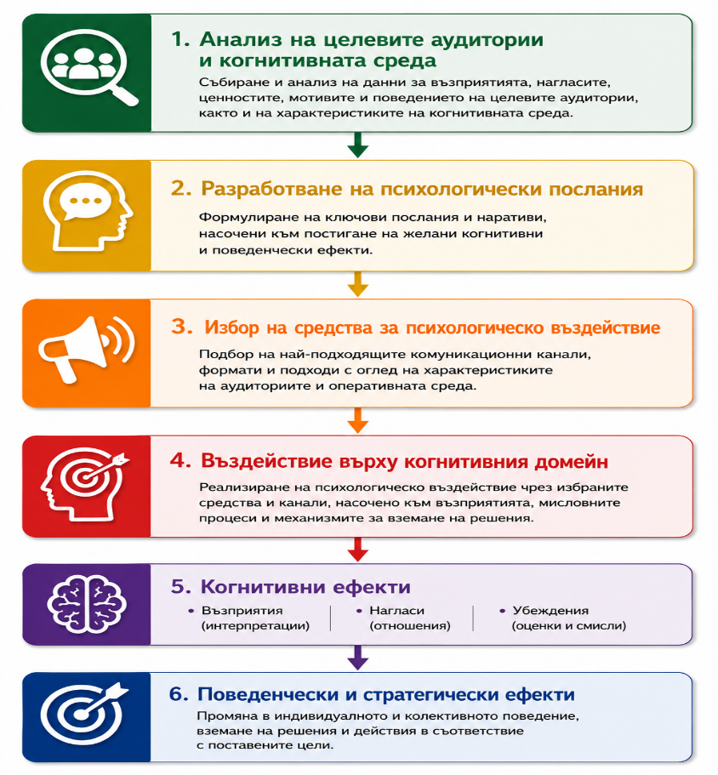
ИЗТОЧНИК: Авторска разработка

Фигура 1 – Концептуален модел на психологическите операции в контекста на когнитивната война

Предложеният концептуален модел синтезира основните теоретични постановки, разгледани в настоящия доклад, и онагледява взаимовръзката между основните етапи на психологическите операции. Моделът показва, че постигането на устойчиви когнитивни и поведенчески ефекти се основава на последователното и интегрирано прилагане на психологически послания и средства за въздействие, съобразени с характеристиките на целевите аудитории и особеностите на когнитивната среда. По този начин психологическите операции се утвърждават като ключов инструмент за реализиране на когнитивно въздействие в условията на съвременните конфликти.

Заключение
Психологическите операции заемат ключово място в съвременната концепция за когнитивната война, тъй като осигуряват възможност за целенасочено въздействие върху възприятията, нагласите и поведението на различни целеви аудитории. Развитието на информационната среда и цифровите технологии значително разширява техните възможности, превръщайки ги в един от основните инструменти за реализиране на когнитивни ефекти в подкрепа на оперативните и стратегическите цели.
Проведеният анализ показа, че ефективността на психологическите операции се определя от интегрираното използване на психологически послания, стратегически наративи, средства за масова комуникация, социални мрежи, междуличностна комуникация и съвременни цифрови технологии. Независимо от разнообразието на използваните средства, решаващо значение има тяхното съгласувано прилагане, основано на задълбочен анализ на целевите аудитории и ясно формулирани поведенчески цели.
Като резултат от изследването беше разработен авторски концептуален модел на психологическите операции в контекста на когнитивната война, който представя логическата последователност на процеса – от анализа на аудиторията и разработването на психологически послания до реализирането на когнитивни, поведенчески и стратегически ефекти. Моделът подчертава значението на непрекъснатата оценка и адаптиране на психологическите операции към динамично променящата се информационна среда.
В заключение може да се приеме, че психологическите операции ще продължат да бъдат една от водещите способности за реализиране на когнитивно въздействие. Това налага тяхното непрекъснато усъвършенстване както в доктринално, така и в практическо отношение, с оглед нарастващото значение на когнитивното измерение в съвременните конфликти.

ЛИТЕРАТУРА:
1. Славев, С. Роля на електронното разузнаване в операциите, Сборник с доклади от годишна университетска конференция, научно направление „Сигурност и отбрана“, том 1, стр. 161-169, ИК на НВУ „Васил Левски“ , ISSN 1314-1937.
2. Славев, С. Signals intelligence and electronic intelligence in conventional operations, MIL&SEC 2023, article collection vol. 1 „military sciences“, 2023, ISSN 2603-3607.
3. NATO. Allied Joint Doctrine for Psychological Operations (AJP-10.2). Edition A, Version 1. Online. Brussels: NATO Standardization Office, 2026. Available from: NATO. [viewed 2026-08-10].
4. NATO Science & Technology Organization. Cognitive Warfare: NATO Chief Scientist Research Report. Online. NATO Science & Technology Organization, 2025. Available from: https://www.nato.int/content/dam/nato/webready/documents/sto/chief-scientist-report-cognitive-warfare.pdf. [viewed 2026-08-10].
5. NATO. NATO Military Policy on Psychological Operations. MC 0402/2. Online. Brussels: NATO, 2012. Available from: NATO. [viewed 2026-08-10].
6. NATO Strategic Communications Centre of Excellence. Defence Strategic Communications. Online. Riga: NATO Strategic Communications Centre of Excellence. Available from: NATO StratCom COE. [viewed 2026-08-10].
7. BERNAL, Alonso, CARTER, Cameron, SINGH, Inder, CAO, Kathy and MADREPERLA, Olivia. Cognitive Warfare: An Attack on Truth and Thought. Online. Laurel, MD: Johns Hopkins University Applied Physics Laboratory, 2020. Available from: Johns Hopkins University Applied Physics Laboratory. [viewed 2026-08-10].
8. U.S. Department of the Army. FM 3-05. Army Special Operations. Online. Washington, DC: Department of the Army, 2025. Available from: U.S. Army. [viewed 2026-08-10].
9. PAUL, Christopher and MATTHEWS, Miriam. The Russian “Firehose of Falsehood” Propaganda Model: Why It Might Work and Options to Counter It. Online. Santa Monica, CA: RAND Corporation, 2016. Available from: RAND Corporation. [viewed 2026-08-10].
10. LINEBARGER, Paul M. A. Psychological Warfare. Washington, DC: Infantry Journal Press, 1948.
11. Joint Chiefs of Staff. Joint Publication 3-13.2: Military Information Support Operations. Online. Washington, DC: Joint Chiefs of Staff. Available from: Joint Chiefs of Staff. [viewed 2026-08-10].
12. HAVLIK, Marek and HORÁČEK, Jiří. War is a Mind Game: Countering Weaponised Information. Online. Rome: NATO Defense College, 2026. Available from: NATO Defense College. [viewed 2026-08-10].

Тодор Красимиров Колев
НВУ „Васил Левски“
гр. В. Търново, 5000, бул. „България“ № 76,
+359888883537, tkkolevtk@gmail.com

